
Москва, 17 октября 2016г.
Дорогие друзья!
1/ Рады сообщить о выпуске, при содействии и участии Греческого Культурного Центра – ГКЦ, свежего номера (сентябрь-октябрь 2016г.) журнала "История - Первое сентября", посвященного Перекрестного 2016 Года России-Греции.
Высылаем ссылку на электронную версию журнала "История - Первое сентября"
https://yadi.sk/i/ReNtdp1CwS8Z2 и от всего сердца поздравляем коллег и главного редактора журнала Алексея Савельева за очередной подвиг.
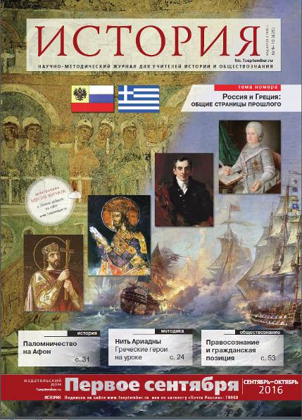
Μόσχα, 17 Οκτωβρίου 2016
Αγαπητοί φίλοι,

1/ Είμαστε στην ευχάριστη θέση να ανακοινώσουμε την πρόσφατη κυκλοφορία, με τη συμμετοχή και σύμπραξη του Κέντρου Ελληνικού Πολιτισμού – Κ.Ε.Π., του τεύχους Σεπτεμβρίου-Οκτωβρίου 2016 του περιοδικού «Ιστορία -1^{η} Σεπτεμβρίου», με βασικό άξονα θεματικής το Αφιερωματικό Έτος Ελλάδας – Ρωσίας 2016.
Παραθέτουμε παραπομπή στο Διαδίκτυο της ηλεκτρονικής του εκδοχής https://yadi.sk/i/ReNtdp1CwS8Z2 και από τα βάθη της καρδιάς μας συγχαίρουμε τους συναδέλφους μας ιστορικούς, συντάκτες του τεύχους, καθώς και τον αρχισυντάκτη Αλεξέι Σαβέλιεβ για το επίτευγμά τους.
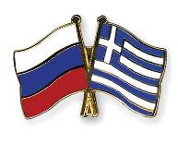
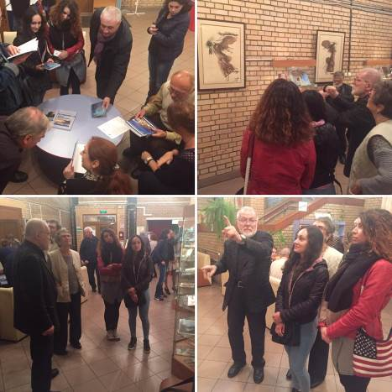
2/ Рады сообщить Вам, что 15 сентября 2016 года Греческий Культурный Центр ознаменовал открытие нового академического года на одной из своих площадок - очагов распространения греческой культуры и греческого языка - в Библиотеке им. А. Грина вернисажем Члена Московского Союза художников Бориса Михайловича Косульникова http://www.kosulnikov.ru/ и презентацией издания билингвы (русско-греческий) «МИФЫ И ЛЕГЕНДЫ ДРЕВНЕЙ ГРЕЦИИ. СОТВОРЕНИЕ МИРА. ТИТАНОМАХИЯ» (под ред. И.Белецкой, иллюстрации Е.Шипицовой).
Посетители нашего вечера, смогли насладиться великолепием полотен Б.И. Косульникова, выполненных в оригинальной манере, а также ознакомиться с книгой Ирины Георгиевны Белецкой в рамках презентации, получив ее автограф и просмотрев другие учебные материалы под авторством Ирины Георгиевны.
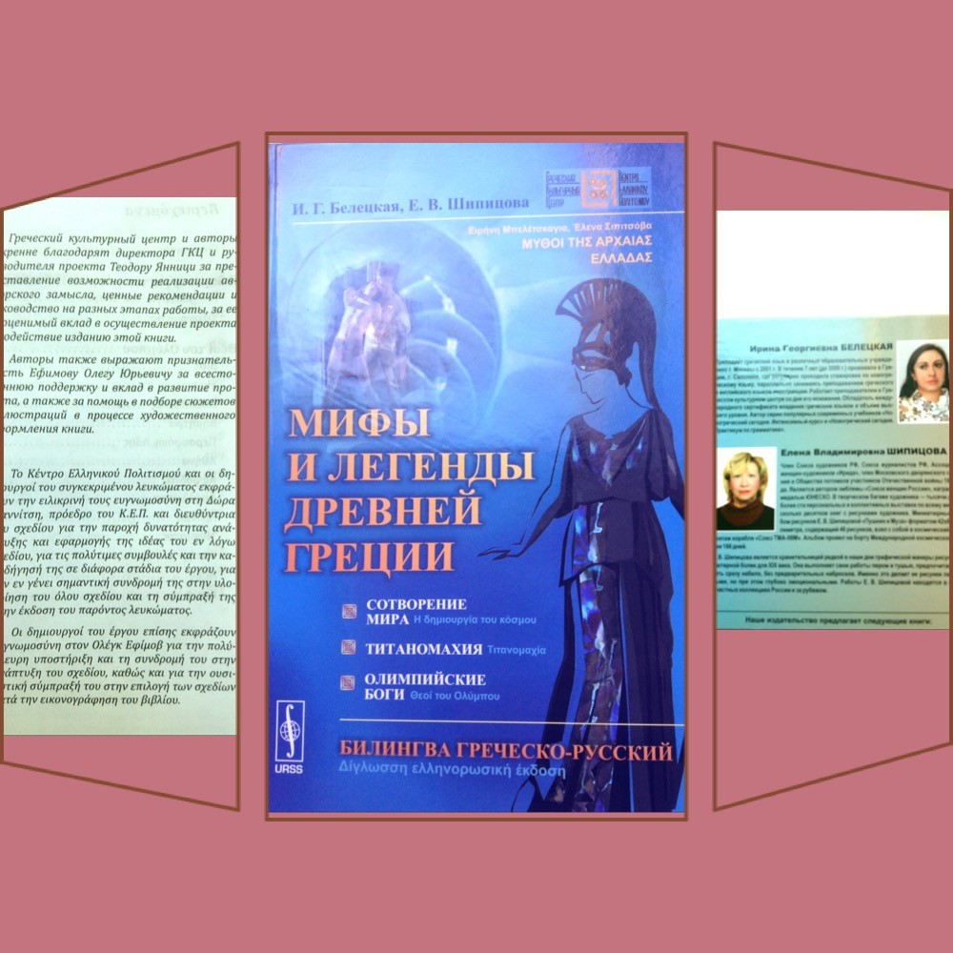
Интерес к мифам Древней Греции никогда не иссякнет, испокон веков они являли собой мощный источник вдохновения для писателей, поэтов, скульпторов и художников. Благодаря проекту Ирины Георгиевны Белецкой и Елены Владимировны Шипицовой массовый читатель получает прекрасную возможность увидеть легенды и мифы Древней Греции в новом свете, прочувствовать их яркую эмоциональность, погрузиться в удивительный сказочный мир, сформированный мировоззрением древнейшей цивилизации, приблизиться к неподвластным времени культурным ценностям
Книга позволит читателю не только познать удивительный, фантастический мир античной мифологии, но и приобщиться к прекрасному, в полной мере и по достоинству оценив стиль и красоту изложения литературного произведения, глубину, богатство и выразительность обоих языков, мастерское владение художественным словом, и в то же время даст возможность насладиться изысканными и поистине впечатляющими рисунками, иллюстрирующими каждый эпизод повествования. Таким образом, тексты и рисунки, гармонично и неразрывно связанные между собой, обогащая и украшая друг друга, составляют единый сюжет, являются своеобразным диптихом, представляют собой неделимое целое, две створки одной картины.
Настоящая книга это обширный, не имеющий аналогов в прошлом двуязычный альбом, содержащий уникальный текст на русском и греческом языках – и в этом проявляется и просветительско-педагогическая целесообразность, и актуальность проекта, и такой же уникальный цикл рисунков, выполненный в оригинальной узнаваемой манере современной линейной графики, иллюстрирующий дошедшие до нас мифы и легенды Колыбели Европейской Цивилизации – Античной Греции.
На вечере выступили лауреаты и дипломанты международных конкурсов классической музыки в исполнении Златты Карулиной (сопрано), Анны Вселюбской (фортепиано), Георгия Белоконева (фортепиано, Санкт-Петербург), Светланы Бойцовой (сопрано), Юлии Пайкерт (фортепиано).
Прилагаются фотографии и материалы с вечера.
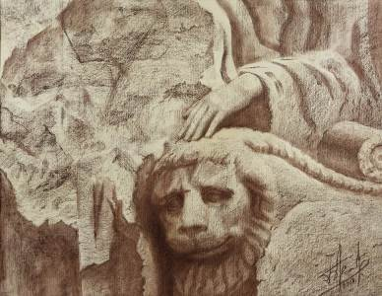
2/ Εγκαινιάζοντας το νέο Ακαδημαϊκό Έτος 2016-2017 και διευρύνοντας τις εστίες διάδοσης, στη ρωσική πρωτεύουσα, του ελληνικού πολιτισμού και της ελληνικής γλώσσας, την Πέμπτη 15 Σεπτεμβρίου 2016 στις εγκαταστάσεις της Βιβλιοθήκης №16 «Αλεξάντρ Γκριν» προβήκαμε σε εγκαίνια της έκθεσης ζωγραφικής του διακεκριμένου ζωγράφου της Ρωσίας, μέλους της Ένωσης Ζωγράφων της Μόσχας, Μπορίς Κοσούλνικοβ, η θεματική έργων του οποίου αντλεί από την ελληνική μυθολογία, καθώς και σε παρουσίαση της πρόσφατης δίγλωσσης έκδοσής μας «Μύθοι της Αρχαίας Ελλάδας. Κοσμογονία. Τιτανομαχία» (κείμενα – Ειρήνη Μπελέτσκαγια, σχέδια – Έλενα Σιπιτσόβα).
H παρούσα δίγλωσση έκδοση αποτελεί μία πρώτη, άνευ προηγουμένου στο παρελθόν, προσπάθεια, να μας μυήσει στην αρχαία ελληνική μυθολογία, έχοντας ως εργαλείο δύο γλώσσες, τη ρωσική και την ελληνική – και ακριβώς σε αυτό το σημείο έγκειται και η παιδαγωγική της σκοπιμότητα-, πλαισιωμένη από σκίτσα, τα οποία αρμονικά εμπλουτίζουν και ενισχύουν την εντύπωση που κομίζουμε από τη γνωριμία με τον αρχαίο μύθο.
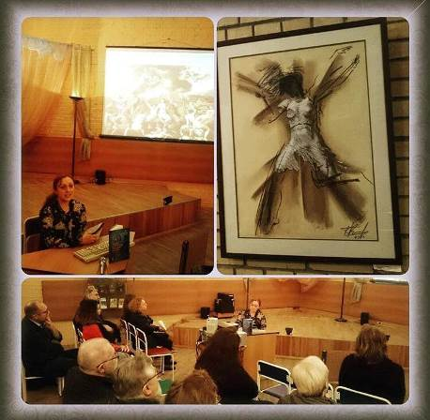
Το συγκεκριμένο εγχείρημα δίνει τη δυνατότητα στον αναγνώστη αφ΄ενός να περιηγηθεί στον ιδιαίτερο, φανταστικό κόσμο της αρχαίας μυθολογίας, να καταστεί κοινωνός του γλωσσικού πλούτου της ελληνικής και ρωσικής γλώσσας, αλλά και της ομορφιάς και βαθύτητας της έκφρασης των σκίτσων, που αναπαριστούν εικαστικά και ενισχύουν το κείμενο. Κατ΄αυτόν τον τρόπο, κείμενο και σκίτσο/σχέδιο είναι αλληλένδετα, ενισχύοντας και εμπλουτίζοντας, αρμονικά, το ένα το άλλο, μετουσιώνονται σε ένα ενιαίο σύνολο-αποτέλεσμα.
Το ενδιαφέρον του αναγνωστικού κοινού, παγκοσμίως, για την αρχαία μυθολογία -πηγή έμπνευσης για τους ανθρώπους των τεχνών και των γραμμάτων- παραμένει αναλλοίωτο εδώ και αιώνες. Αποτελώντας από τα πλέον δυνατά δείγματα της παγκόσμιας λογοτεχνικής κληρονομιάς, με το συγκεκριμένο εγχείρημα οι μύθοι αναβιώνουν μέσα από το λόγο και την εικόνα, μεταφέροντας στον αναγνώστη δυνατά μηνύματα, έντονα συναισθήματα, μυώντας σε διαχρονικές αξίες και αρχές.
Η εκδήλωση πλαισιώθηκε από Κονσέρτο κλασσικής μουσικής από διακεκριμένους και βραβευμένους σε διεθνείς διγωνισμούς μουσικούς: Ζλάττα Καρούλινα (σοπράνο), Άννα Βσελιούμπσκαγια (πιάνο), Γκεόργκιι Μπελοκόνεβ (πιάνο, Αγία Πετρούπολη), Σβετλάνα Μποϊτσόβα (σοπράνο), Γιούλια Πάικερτ (πιάνο).
3/ В рамках нового цикла лекций по Истории Древней Греции, в понедельник 12 сентября 2016 г., в Международном фонде славянской письменности и культуры состоялась первая вводная лекция доцента кафедры Истории древнего мира и средних веков Института истории и политики МПГУ, кандидата исторических наук Андрея Юрьевича Можайского из нового цикла лекций по истории Древней Греции, на тему:
«Общая история и археология Беотии»
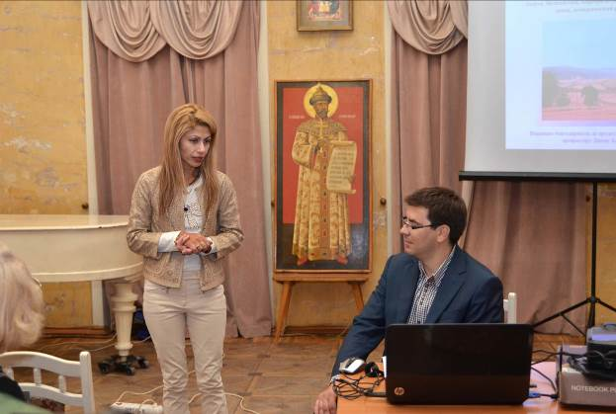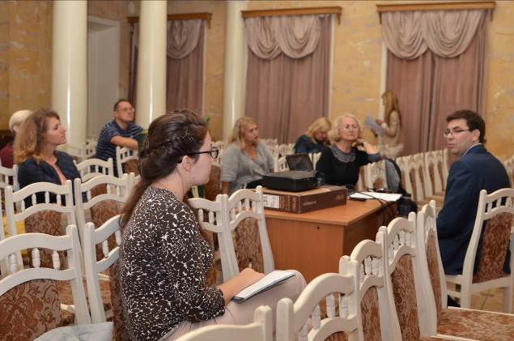
Цикл лекций записывается на видео и выкладывается на сайте ГКЦ, в рубрике «Видеоархив» http://www.hecucenter.ru/ru/videoarc/
Ниже следует подробное описание цикла.
ЦИКЛ ЛЕКЦИЙ ПО ИСТОРИИ ДРЕВНЕЙ ГРЕЦИИ
Программа лекций-презентаций по Истории Древней Греции 2016-2017 гг.
Автор: Андрей Юрьевич Можайский, к.и.н., доцент кафедры Истории древнего мира и средних веков Института истории и политики МПГУ
- Загадки Микенской цивилизации
- Греция в Раннем Железном Веке: второе рождение цивилизации
- Феномен греческого полиса
- Великая греческая колонизация
- Афины в VII-VI вв. до н.э.: от реформ Солона через тиранию к демократии
- Столкновение цивилизаций: Греко-персидские войны
- Пелопоннесская война – первая война современного типа
- Материальная культура Греции архаического и классического периодов
- Александр Македонский и эллинистическая Греция.
Прилагаются фотографии и материалы с мероприятия

3/ Στα πλαίσια νέου κύκλου διαλέξεων, στη ρωσική, για την Ιστορία της Αρχαίας Ελλάδας, οι οποίες φιλοξενούται στις εγκαταστάσεις του Διεθνούς Ιδρύματος Σλαυικής Γραφής και Πολιτισμού, τη Δευτέρα 12 Σεπτεμβρίου 2016 πραγματοποιήθηκε από το διδάκτορα ιστορικών επιστημών, καθηγητή στην Έδρα Ιστορίας του Αρχαίου Κόσμου και του Μεσαίωνα στο Κρατικό Παιδαγωγικό Πανεπιστήμιο της Μόσχας Αντρέι Μοζάισκιι η πρώτη – εισαγωγική διάλεξη του κύκλου με θέμα: "Γενική ιστορία και αρχαιολογία της Βοιωτίας", η οποία βασίστηκε στη συμμετοχή του λέκτορα σε αρχαιοογικές ανασκαφές και σε ερευνητικά προγράμματα στην Ελλάδα,
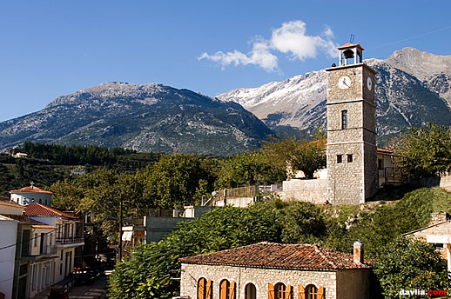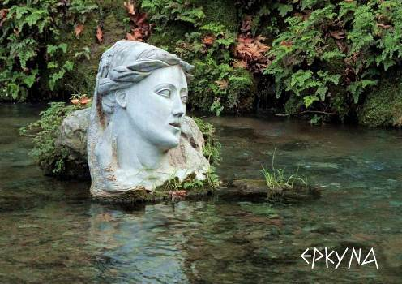

Επισημαίνεται ότι ο κύκλος διαλέξεων μαγνητοσκοπείται και αναρτάται στο εδάφιο «Αρχείο βιντεοσκοπημένων εκδηλώσεων του Κ.Ε.Π.» του Δικτυακού μας Τόπου
http://www.hecucenter.ru/gr/videoarc/

Για περισσότερες πληροφορίες δύνασθε να απευθύνεστε στη γραμματεία του Κ.Ε.Π. στα τηλέφωνα (495) 7084809/10.

Ακολουθεί αναλυτική περιγραφή του εν λόγω κύκλου διαλέξεων.

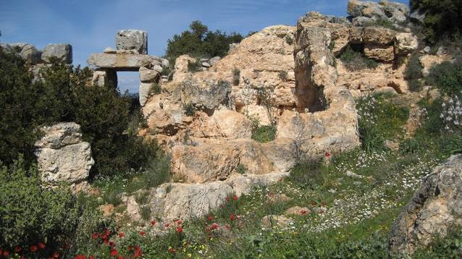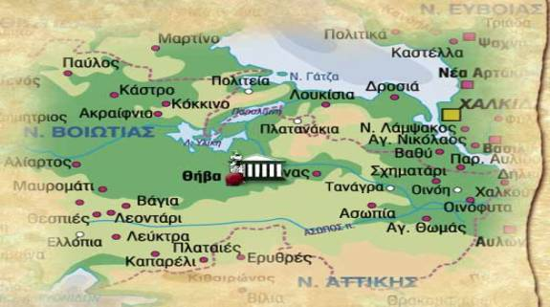
Ακολουθεί περιγραφή ολόκληρου του κύκλου διαλέξεων:
ΙΣΤΟΡΙΑ ΤΗΣ ΑΡΧΑΙΑΣ ΕΛΛΑΔΑΣ
ΚΥΚΛΟΣ ΔΙΑΛΕΞΕΩΝ
Πρόγραμμα κύκλου διαλέξεων για την Ιστορία της Αρχαίας Ελλάδας,
περίοδος 2016-2017.
Από το διδάκτορα ιστορικών επιστημών, καθηγητή στην Έδρα Ιστορίας του Αρχαίου Κόσμου και του Μεσαίωνα στο Κρατικό Παιδαγωγικό Πανεπιστήμιο της Μόσχας Αντρέι Μοζάισκιι:
- Τα αινίγματα του Μυκηναϊκού Πολιτισμού.
- Η Ελλάδα κατά την πρώιμη εποχή του σιδήρου: η δεύτερη γέννηση του πολιτισμού.
- Το φαινόμενο της ελληνικής πόλης-κράτους.
- Ο μεγάλος Ελληνικός Εποικισμός.
- Η Αθήνα την περίοδο VII-VI αι. π.Χ.: από τις μεταρρυθμίσεις του Σόλωνα, μέσω της τυραννίας, οδεύοντας προς τη δημοκρατία.
- Σύγκρουση πολιτισμών: Ελληνο-Περσικοί (Μηδικοί) Πόλεμοι.
- Πελοποννησιακός Πόλεμος – ο πρώτος πόλεμος σύγχρονης μορφής.
- Υλικός πολιτισμός της Ελλάδας της αρχαϊκής και της κλασσικής περιόδου.
- Ο Μέγας Αλέξανδρος και η Ελλάδα της ελληνιστικής περιόδου.

4/ В конце августа – начале сентября с.г. съемочная группа телеканала КУЛЬТУРА (режиссер-продюсер Надежда Феодориди и Ольга Феодориди) поcетила округ Мессинии Пелопоннеса (юг Греции) для съемок материала с участием директора Греческого Культурного Центра – ГКЦ Теодоры Янници для нужд готовящегося документального фильма о ГКЦ и его непрерывной и последовательной деятельности на протяжении 11 лет и о Перекрестном 2016 Годе России-Греции, а также для снятия материала о жизни великого греческого писателя и мыслителя 20-го столетия Никоса Казантзакиса, 60 лет со дня смерти которого отмечается в следующем 2017 году. Проект по Казантзакису подразумевает чтение произведения «Грек Зорба», с которым автор встретился, дружил и общался на мессинийской земле, в легендарном и живописном курортном городке Ступа.
Журналистам из России дали интервью и прочли отрывки из бессмертного произведения Казантзакиса мэр города Каламата Панайотис Никас, мэр города Наварино Димитрис Кафантарис, вице-мэр г. Мессини Костас Георгакопулос, президент Торговой Палаты Каламаты Димитрис Маниатис, руководители Мессинийской Амфиктионии Танасис Псарулис, Панайотис Базигос, Панайотис Пападопулос, олимпийская чемпионка Ники Бакоянни, литераторы и представители искусства округа, дочь крестника Алексиса Зорбаса Экатерини Эксархулеа, рассказавшей много интересных фактов из жизни легендарного грека и многие другие.
Приезд съемочной группы для Телеканала «Культура» получила широкую огласку среди местных СМИ. Ниже прилагаются ссылки на электронные версии местных СМИ.
4/ Στα τέλη Αυγούστου – αρχές Σεπτεμβρίου τρέχοντος έτους στη μεσσηνιακή γη αφίχθη τηλεποπτικό κλιμάκιο του ρωσικού καναλιού «ΚΟΥΛΤΟΥΡΑ» [παραγωγός και σκηνοθέτης η ομογενής Ναντέζντα (Ελπίδα) Θεοδωρίδου και Όλγα Θεοδωρίδου] προκειμένου προβούν σε γυρίσματα με τη συμμετοχή της διευθύντριας του Κέντρου Ελληνικού Πολιτισμού-Κ.Ε.Π. Δώρας Γιαννίτση για τις ανάγκες ντοκιμαντέρ για τις δράσεις του Κ.Ε.Π. και την 11χρονη συνεπή και άοκνη προσπάθειά του στο χώρο της διάδοσης του ελληνικού πολιτισμού στη φίλη ομόδοξη Ρωσία και το Αφιερωματικό 2016 Έτος Ελλάδας-Ρωσίας, καθώς και σε ανάγνωση αποσπασμάτων του μυθιστορήματος του Νίκου Καζαντζάκη «Βίος και Πολιτεία του Αλέξη Ζορμπά», με τον οποίο ο συγγραφέας γνωρίστηκε και συνδέθηκε στη Μεσσηνία, στη γραφική Στούπα.
Στο δημοσιογραφικό συνεργείο έδωσαν συνέντευξη και ανάγνωσαν αποσπάσματα από το έργο του Καζαντζάκη μεταξύ άλλων ο δήμαρχος Καλαμάτας, Παναγιώτης Νίκας, ο δήμαρχος Πύλου-Νέστορος Δημήτρης Καφαντάρης, ο αντιδήμαρχος Μεσσήνης Κώστας Γεωργακόπουλος, ο πρόεδρος του Εμποικού Επιμελητηρίου Καλαμάτας Δημήτρης Μανιάτης, τα στελέχη της Μεσσηνιακής Αμφικτυονίας Θανάσης Ψαρούλης, Παναγιώτης Μπαζίγος, Παναγιώτης Παπαδόπουλος, η ολυμπιονίκης Νίκη Μπακογιάννη, εκπρόσωποι των τεχνών, των γραμμάτων, η αναδεξιμιά του Ζορμπά Αικατερίνη Εξαρχουλέα, που κατέθεσε σημαντικές βιωματικές εμπειρίες για το βίο του θρυλικού Έλληνα, και πολλοί άλλοι.
Η παρουσία των τηλεοπτικών στελεχών για λογαριασμό του ρωσικού ομοσπονδιακού καναλιού «ΚΟΥΛΤΟΥΡΑ» πήρε δημοσιότητα και στάθηκε αφορμή για δημοσιεύσεις στον τύπο και συνεντεύξεις, που παρατίθενται κατωτέρω:
Сайт муниципалитета г. Каламата (округ Мессиния, Пелопоннес) / Δικτυότοπος Δήμου Καλαμάτας
http://www.kalamata.gr/enimerosi/nea/10239-synenteyksh-toy-dhmarxou-sto-rwsiko-thleoptiko-diktyo-koultoura.html
Συνέντευξη του Δημάρχου στο ρωσικό τηλεοπτικό δίκτυο ΚΟΥΛΤΟΥΡΑ / Интервью мэра для российского телеканала КУЛЬТУРА
στις 02 Σεπτεμβρίου 2016.
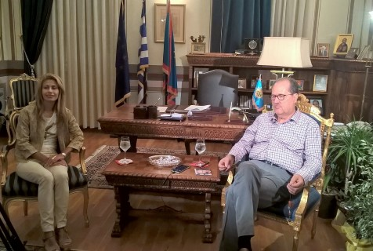
Στην ομογενή δημοσιογράφο του ομοσπονδιακού κρατικού καναλιού ΚΟΥΛΤΟΥΡΑ της Ρωσίας, Ναντέζντα Θεοδωρίδου, έδωσε συνέντευξη ο Δήμαρχος, το βράδυ της Πέμπτης 1ης Σεπτεμβρίου 2016, παρουσία της Διευθύντριας του Κέντρου Ελληνικού Πολιτισμού της Μόσχας, Δώρας Γιαννίτση, η οποία κατάγεται από τη Μεσσηνία.
Το κανάλι ΚΟΥΛΤΟΥΡΑ, με εν δυνάμει 140.000.000 τηλεθεατές, ετοιμάζει ένα ντοκιμαντέρ για το Κέντρο Ελληνικού Πολιτισμού, που έκλεισε 11 χρόνια λειτουργίας στη Μόσχα, ενώ οργανώνει και ανάγνωση του έργου «Βίος και πολιτεία του Αλέξη Ζορμπά» του Νίκου Καζαντζάκη, δεδομένου ότι το 2017 συμπληρώνονται 60 χρόνια από το θάνατο του συγγραφέα. Επιπλέον, το 2016 είναι το αφιερωματικό έτος Ελλάδος – Ρωσίας και, με την ευκαιρία όλων των παραπάνω, στελέχη του καναλιού βρέθηκαν στη Μεσσηνία για να προβάλουν τον τόπο μας, ο οποίος συνδέεται ιστορικά με τη Ρωσία, κορυφαίο δε σημείο σύνδεσης είναι η ναυμαχία του Ναυαρίνου, στην οποία συμμετείχε ο ρωσικός στόλος και με την οποία επισφραγίσθηκε η ελευθερία των Ελλήνων.
Ο Δήμαρχος ανέγνωσε απόσπασμα από το έργο «Βίος και πολιτεία του Αλέξη Ζορμπά» του Καζαντζάκη και αναφέρθηκε, απαντώντας σε σχετικές ερωτήσεις, στις σχέσεις Ελλάδος – Ρωσίας και, ιδίως, σε εκείνες της Καλαμάτας με τη Ρωσία. Ο Δήμαρχος έκανε λόγο για το μεγάλο ξεσηκωμό των Ελλήνων και ιδίως εκείνων της Πελοποννήσου, στα 1770, στα Ορλωφικά, που ξεκίνησε με την υποκίνηση των Ρώσων αδελφών Ορλώφ. Η επανάσταση αυτή πνίγηκε στο αίμα από τους Τούρκους και η Καλαμάτα υπέστη μεγάλες καταστροφές, ενώ έφυγαν από την πόλη για να σωθούν μεγάλες οικογένειες.
Ο Δήμαρχος αναφέρθηκε και στη σημερινή πραγματικότητα, τονίζοντας ότι πολλοί Ρώσοι επισκέπτονται την περιοχή μας και επισημαίνοντας ότι είναι ευπρόσδεκτοι. Είπε, ακόμη, ότι στην περιοχή μας διαθέτει κατοικία ο ομογενής επιχειρηματίας Φιλάρετος Καλτσίδης, που δώρισε 55.000 ευρώ για την αποκατάσταση της Κεντρικής Σκηνής του Δημοτικού Περιφερειακού Θεάτρου Καλαμάτας μετά από πυρκαϊά, ενώ εδώ διαμένουν και μέλη της οικογένειάς του.
Τέλος, επεσήμανε ότι ο ελληνικός λαός είναι πολύ πιο κοντά στο ρωσικό λαό, απ' ό,τι είναι οι ελληνικές κυβερνήσεις.
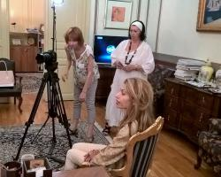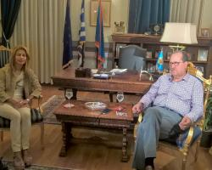

Εφημερίδα «Ελευθερία» / газета «Элефтериа» (=Свобода)
http://www.eleftheriaonline.gr/local/politismos/item/104422-drasi-me-xroma-messinias-sto-kentro-ellinikoy-politismoy-mosxas
Κυριακή, 18 Σεπτέμβριος 2016 09:06

Δράση με χρώμα Μεσσηνίας στο Κέντρο Ελληνικού Πολιτισμού Μόσχας / Деятельность с Мессинийским колоритом в Греческом Культурном Центре в Москве
Γράφτηκε από τον Βασίλης Μπακόπουλος
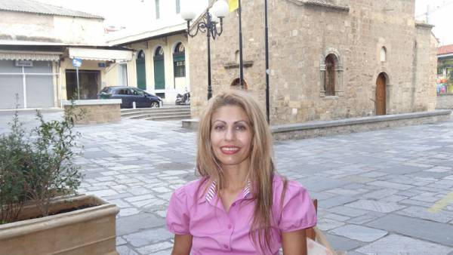

Μια Μεσσήνια είναι κατά μεγάλο μέρος η... υπεύθυνη για την απίστευτα πλούσια δράση που έχει αναπτύξει το Κέντρο Ελληνικού Πολιτισμού (ΚΕΠ) Μόσχας στη ρωσική πρωτεύουσα, αλλά και σε άλλες περιοχές της αχανούς αυτής χώρας, προκειμένου να συσπειρώσει τους ομογενείς, αλλά και να φέρει πιο κοντά τον ρωσικό και τον ελληνικό λαό.
Ο λόγος γίνεται για τη Δώρα Γιαννίτση, διευθύντρια του πιο πάνω Κέντρου, το οποίο φέτος τον Νοέμβριο συμπληρώνει 11 χρόνια από τη δημιουργία του, με την συμπατριώτισσά μας να είναι ισάριθμα χρόνια στο τιμόνι του.
Μιλώντας η Δ. Γιαννίτση στο eleftheriaonline.gr αναφέρεται, στη δράση του ΚΕΠ, αλλά και την ιδιαίτερη προβολή που επιφυλάσσεται για τη Μεσσηνία, ιδιαίτερα μετά τη συνεργασία του Κέντρου, τα τρία τελευταία χρόνια, με τη Μεσσηνιακή Αμφικτιονία.
- Τι είναι το Κέντρο Ελληνικού Πολιτισμού στη Μόσχα και ποιος είναι ο σκοπός του;
“Το Κέντρο είναι ένας κοινωνικός φορέας μη κερδοσκοπικού χαρακτήρα, που ιδρύθηκε το 2005, πριν 11 χρόνια δηλαδή, από μια ολιγομελή ομάδα ομογενών, οι οποίοι μου έκαναν την εξαιρετική τιμή να μου αναθέσουν τον συντονισμό και τη διεύθυνσή του.
Στόχος μας είναι, η συσπείρωση Ελλήνων και φιλελλήνων -όλων αυτών των ανθρώπων που με τη δράση τους, είτε επαγγελματική, είτε ερασιτεχνική, συνδράμουν στην ελληνορωσική σύμπραξη, φιλία, συνεργασία-, η αξιοποίηση του δυναμικού τους, η συσπείρωση της ομογένειας και η περαιτέρω ενίσχυση των σχέσεων των δύο λαών τους οποίους συνδέουν κοινοί δεσμοί αιώνων, ιστορικοί, πολιτισμικοί, πνευματικοί”.
- Πώς τα επιτυγχάνετε αυτά που αναφέρατε;
“Αυτό γίνεται μέσω των προγραμμάτων που δρομολογούμε και τα οποία διαιρούνται σε δύο μεγάλες κατηγορίες:
Αφ’ ενός έχουμε τα τακτικά προγράμματα, στα οποία εντάσσεται η διδασκαλία της ελληνικής γλώσσας, ελληνικών παραδοσιακών χορών και τραγουδιών, καθώς και τα θεατρικά μας εργαστήρια. Υπάρχουν επίσης κύκλοι διαλέξεων, για την ιστορία της Ελλάδας από την αρχαιότητα μέχρι σήμερα (αρχαία ιστορία, βυζαντινή περίοδος, νεότερη ιστορία, ιστορία της τέχνης), για την ελληνική λογοτεχνία, για την αρχιτεκτονική του ελληνικού κόσμου από την αρχαιότητα μέχρι σήμερα, για τα αρχαιολογικά μνημεία της Ελλάδας, αλλά και για την ελληνική γλώσσα ως εργαλείο διάδοσης του χριστιανισμού.
Αφ’ ετέρου, έχουμε έκτακτα προγράμματα στα οποία περιέχονται, εκδηλώσεις αφιερωμένες σε εθνικές επετείους και ημέρες μνήμης, συναυλίες, επιστημονικά συνέδρια, εκθέσεις βιβλίων, ζωγραφικής, εκδοτική δραστηριότητα”.

ΑΦΙΕΡΩΜΑ ΣΤΗ ΝΑΥΜΑΧΙΑ ΤΟΥ ΝΑΒΑΡΙΝΟΥ
- Μπορείτε να αναφέρετε κάποιο ενδεικτικό παράδειγμα των εν λόγω δραστηριοτήτων;
“Τον Οκτώβριο του 2007, με την ευκαιρία των 180 χρόνων από τη θρυλική ναυμαχία του Ναβαρίνου, το Κέντρο πραγματοποίησε μια μεγάλη έκθεση βιβλίου στην Κεντρική Βιβλιοθήκη της Ρωσίας, την πρώην Βιβλιοθήκη Λένιν -η δεύτερη μεγαλύτερη στον κόσμο, μετά την Βιβλιοθήκη του Κογκρέσου των ΗΠΑ. Σε αυτή εκθέσαμε, από τα αρχεία της Βιβλιοθήκης, βιβλία αφιερωμένα στις ελληνορωσικές σχέσεις, κυρίως εκείνη την περίοδο, όπως βεβαίως και στο γεγονός του Ναβαρίνου. Συγγραφείς πολλών από εκείνα τα βιβλία ήταν οι ίδιοι οι Ρώσοι αξιωματικοί που έλαβαν μέρος στη ναυμαχία. Η εκδήλωση αυτή πλαισιώθηκε και από επιστημονική ημερίδα, με επιστήμονες και από την Ελλάδα και στη συνέχεια εκδώσαμε τις εισηγήσεις.
Θεωρώ ότι αυτή η έκθεση βιβλίου ήταν μία από τις κορυφαίες εκδηλώσεις που κάναμε ως Κέντρο Ελληνικού Πολιτισμού, ενώ μία εξ ίσου σημαντική εκδήλωση εκτιμώ ότι ήταν αυτή που κάναμε στο Μέγαρο Μουσικής της Μόσχας, τον Ιούνιο του 2011. Αυτή αφορούσε μια μουσική περιήγηση στον ελληνικό μουσικό κόσμο, με βασικό συντελεστή τον ταλαντούχο και σεμνό Ελληνα ερμηνευτή Γιάννη Κότσιρα. Ακούστηκαν έργα Χατζιδάκι, Θεοδωράκη, σε στίχους Ελύτη, Σεφέρη. Οπως και όλες οι εκδηλώσεις μας που φροντίζουμε να είναι πολυεπίπεδες, έτσι κι αυτή πλαισιώθηκε από έκθεση ζωγραφικής, ομογενών ζωγράφων της Μόσχας, στο φουαγιέ του Μεγάρου. Παράλληλα, υπήρξε και γευσιγνωσία ελληνικής κουζίνας.
Μπορώ να σας αναφέρω, επίσης, την 1η και την 2η εβδομάδα ελληνικού κινηματογράφου -την άνοιξη του 2012 και 2013 αντίστοιχα- ενώ προγραμματίζουμε και την 3η εβδομάδα, του χρόνου την άνοιξη. Το 2012 παρουσιάσαμε βραβευμένες ελληνικές ταινίες, όπως ''Τα δελφινάκια του Αμβρακικού'' των Δημόπουλου – Σιδεράτου, το ''Ρεμπέτικο'' του Φέρρη, ''Ο ανθρωπος με το γαρύφαλλο'' του Τζίμα, ''Ο Δράκος'' του Κούνδουρου, ''Μπάιρον'' του Κούνδουρου για τον λόρδο Βύρωνα... Το 2013 κάναμε αφιέρωμα στον μεγάλο μας κωμικό, τον αείμνηστο Θανάση Βέγγο, παρουσιάζοντας ταινίες στις οποίες ήταν ο ίδιος παραγωγός. Παρών ήταν ο γιος του, ο Χαράλαμπος, που είναι κάμεραμαν”.
- Είναι, ομολογουμένως, εξαιρετικά εντυπωσιακά αυτά που μας λέτε -και προφανώς υπάρχει και συνέχεια, έτσι δεν είναι;
“Θεωρώ ότι σταθμό στη δράση μας αποτελεί η παράσταση της τραγωδίας του Σοφοκλή ''Αντιγόνη'' στη Μόσχα από το κρατικό ρωσικό ''Θέατρο της Σελήνης'' (Luna Theater), η πρεμιέρα της οποίας έγινε τον Φεβρουάριο του 2014. Η παράσταση ανέβηκε αρχικά λόγω του αφιερωματικού έτους Ελλάδας – Ρωσίας, το οποίο μεταφέρθηκε ωστόσο για φέτος, ωστόσο η παράσταση είναι ενταγμένη πλέον στο ρεπερτόριο του θεάτρου. Με δεδομένο ότι τα θέατρα στη Ρωσία εντάσσουν 25 με 30 έργα στο ρεπερτόριό τους και κάθε μέρα παίζουν διαφορετικό έργο, αυτό σημαίνει ότι η παράσταση αυτή θα παίζει για πολλά χρόνια ακόμα. Η επόμενη παράσταση είναι προγραμματισμένη τον ερχόμενο Οκτώβριο.
Η ''Αντιγόνη'' -που έχει βραβευθεί στο 11ο Διαγωνιστικό Φεστιβάλ Εθνικών Θεάτρων της Μόσχας- ήρθε και στην Ελλάδα το καλοκαίρι του 2014, με δύο παραστάσεις στην Αθήνα και μία ακόμα στην Καλαμάτα. Εχει πάει επίσης στο Ουλιάνοβσκ, την ιδιαίτερη πατρίδα του Λένιν, αλλά και στην Κριμαία, στο αρχαίο Παντικάπαιον, ελληνική αποικία του 6ου αιώνα π.Χ. όπου παίξαμε σε αρχαίο θέατρο του 4ου π.Χ. αιώνα. Σήμερα το Παντικάπαιον ονομάζεται Κερτς (Κερσούντα, Κερασούντα) στην Κριμαία, η οποία -προς αποκατάσταση της ιστορικής αλήθειας- επανήλθε στη Ρωσία, στην οποία και ανήκει... Και αξίζει, ακόμα, να ψάξει κανείς πώς η Κριμαία συνδέει τη Ρωσία με την Ελλάδα, κι ακόμα περισσότερο με την περιοχή της Μάνης, καθώς πολλοί Μανιάτες και Μεσσήνιοι εγκαταστάθηκαν στην Κριμαία μετά τα Ορλοφικά...”.
(Σ.Σ. Ας σημειωθεί ότι στην παράσταση αυτή, τον ρόλο της Αντιγόνης ερμηνεύει η Δώρα Γιαννίτση, κάτι που λόγω σεμνότητας δεν ανέφερε στη συνέντευξή της, όπως επίσης δεν ανέφερε -για τον ίδιο λόγο, όπως υποψιάζομαι- ότι η ίδια τον Σεπτέμβριο του 2014 βραβεύθηκε από το θέατρο “Luna “Theater” με το πρώτο βραβείο γυναικείου ρόλου (βραβείο ''Romashka''), το οποίο αποδίδεται κατόπιν ψηφοφορίας του κοινού. Στη βράβευση δε, της οποίας έτυχε η παράσταση στο 11ο Διαγωνιστικό Φεστιβάλ Εθνικών Θεάτρων στη Μόσχα, η Δ. Γιαννίτση έλαβε επίσης βραβείο πρώτου γυναικείου ρόλου, ενώ υπήρξαν δύο ακόμα βραβεία για την παράσταση, ένα για τα σκηνικά της κι ένα στο “Luna “Theater” για την παραγωγή).
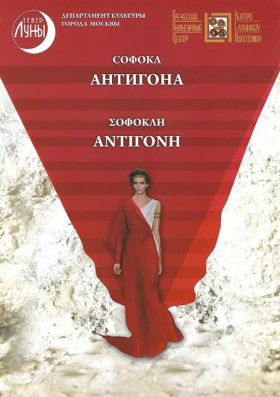
- Οι δραστηριότητες του Κέντρου Ελληνικού Πολιτισμού πώς αντιμετωπίζονται, ποια είναι η υποδοχή τους από τη ρωσική κοινωνία;
“Αυτό που θέλω να δηλώσω είναι ότι, για ακόμα μια φορά, αποδεικνύεται ότι οι Ρώσοι είναι εξαιρετικά φιλέλληνες. Αρκεί να σας πω, όταν πρωτομπήκαμε στα γραφεία μας στη Μόσχα, την 1η Νοεμβρίου 2005, ξεκινήσαμε μια εκστρατεία για να γνωστοποιήσουμε το πρόγραμμα ελληνικής γλώσσας. Αυτό έγινε κυρίως με e-mails προς τα διάφορα εκπαιδευτικά ιδρύματα της ρωσικής πρωτεύουσας. Λοιπόν, μέσα στις πρώτες 15 ημέρες είχαμε 120 εγγραφές, σε δύο μήνες έγιναν 200 και την επόμενη χρονιά 300. Εκτοτε και μέχρι το 2013, κάθε Σεπτέμβριο είχαμε περί τις 650 εγγραφές και τα 3 τελευταία χρόνια φθάνουμε τις 1.500, κάθε χρόνο.
Η ηλικία της πλειονότητας των σπουδαστών μας είναι μεταξύ 25 με 30 χρόνων, αλλά δεν υπάρχει εκ μέρους του Κέντρου πλαφόν στην ηλικία, έχουμε και συνταξιούχους ας πούμε. Φέτος λειτούργησαν 35 τμήματα γλώσσας, τα 3 για παιδιά και τα υπόλοιπα για ενήλικες. Τα μαθήματα είναι 3 ώρες την εβδομάδα”.
- Αυτή η δραστηριότητα στεγάζεται σε χώρους του Κέντρου;
“Πρέπει να πω ότι το Κέντρο δεν έχει ιδιόκτητους χώρους. Τα γραφεία μας -γραμματεία και βιβλιοθήκη- στεγάζονται σε κτήριο που ευγενικά μας έχει παραχωρήσει τη χρήση του ένας ομογενής, όχι κοντά στο κέντρο της Μόσχας. Ολες οι άλλες δράσεις μας υλοποιούνται σε δέκα διαφορετικές εστίες με τις οποίες συνεργαζόμαστε, βιβλιοθήκες, σχολεία, πανεπιστήμια, ιδρύματα -είτε ως παραχώρηση, είτε ως ενοικίαση.
Φροντίζουμε, πάντως, πολλές από τις εκδηλώσεις μας να είναι αποτέλεσμα σύμπραξης, συνέργειας, με ρωσικούς φορείς. Για παράδειγμα, οι εβδομάδες κινηματογράφου έγιναν από κοινού με τον Δήμο Μόσχας, η παράσταση της ''Αντιγόνης'' υλοποιήθηκε με τη συνεργασία του '' Luna “Theater'' και χρηματοδοτήθηκε από τον δήμο της ρωσικής πρωτεύουσας”.

ΞΕΧΩΡΙΣΤΗ Η ΜΕΣΣΗΝΙΑ
- Το Κέντρο Ελληνικού Πολιτισμού της Μόσχας εστιάζει φυσικά σε όλη την Ελλάδα, ωστόσο παρατηρούμε ότι η Μεσσηνία έχει σημαντικό κομμάτι στη δραστηριότητά του. Γιατί συμβαίνει αυτό;
“Είναι αλήθεια ότι έχουμε κάνει σειρά εκδηλώσεων που σχετίζονται με τη Μεσσηνία, καθώς είχαμε τη χαρά και την τιμή να μας εντοπίσει η Μεσσηνιακή Αμφικτιονία, μέσω διαδικτύου προφανώς και ακολούθησε η ευγενική πρόταση από τα μέλη του Δ.Σ. της, τον κ. Θανάση Ψαρούλη και τον κ. Παναγιώτη Μπαζίγο, να γίνουμε μέλη της, κάτι που έγινε, πριν τρία χρόνια. Εκτοτε έχουμε εξαιρετική συνεργασία και στήριξη δράσεων και θέλω να εξάρω την ανθρώπινη σχέση και επικοινωνία που έχουμε αναπτύξει με όλα τα στελέχη της Αμφικτιονίας, τους δύο που ήδη ανέφερα, όπως επίσης και με τον κ. Γιάννη Πράνταλο.
Ετσι, σε σύμπραξη με την Μεσσηνιακή Αμφικτιονία, κάναμε προβολή της ταινίας του κ. Μπάμπη Τσόκα ''Αγγιξα... Αγάπησα... Εσκαψα...'', αφιέρωμα στον αρχαιολόγο καθηγητή κ. Πέτρο Θέμελη, πρωτεργάτη στην ανασκαφή και ανάδειξη της Αρχαίας Μεσσήνης.
Προηγουμένως αναφέρθηκα στην έκθεση βιβλίου για τη ναυμαχία του Ναβαρίνου που το Κέντρο είχε οργανώσει στην Κεντρική Βιβλιοθήκη της Μόσχας. Πρέπει να σημειώσω ότι στο πλαίσιο της έκθεσης αυτής, εκδώσαμε ένα δίγλωσσο λεύκωμα, ιστοριογραφικό οδηγό, για το Ναβαρίνο, με όλα τα βιβλία που εκθέσαμε, με φωτογραφίες από χάρτες εποχής της συγκεκριμένης περιοχής. Μάλιστα, του χρόνου, που συμπληρώνονται 190 χρόνια από τη ναυμαχία, θα ήταν καλό να γίνει μια ανατύπωσή του και γι’ αυτό σκεφτόμαστε να κάνουμε ηλεκτρονική αποστολή του υλικού αυτού στον Δήμο Πύλου – Νέστορος για να το κάνει. Πιστεύω, μεταξύ άλλων, ότι αν αυτό γίνει και γνωστοποιηθεί, θα μπορούσε να αποτελέσει κίνητρο για επισκέψεις Ρώσων τουριστών στη Μεσσηνία.
Να σημειώσω, ακόμα, ότι πέρυσι, για πρώτη φορά, στο θερινό σχολείο που οργανώνει για παιδιά ομογενών το Πανεπιστήμιο Πελοποννήσου, μετείχαν και φοιτητές από τη Ρωσία, που εντάχθηκαν στο πρόγραμμα -για το οποίο θέλω να συγχαρώ την υπεύθυνη καθηγήτρια κυρία Ελένη Βολονάκη, όπως και την υπεύθυνη της Γραμματείας κυρία Μαρία Μπαφίτη. Ακόμα, πρέπει να πούμε ότι δρομολογούμε συνεργασία ανταλλαγής σχολείων και φοιτητών με τον Δήμο Τριφυλίας, ώστε να ξεκινήσουμε από του χρόνου και γι’ αυτό τον λόγο είχαμε επαφές με τον δήμαρχο κ. Παναγιώτη Κατσίβελα.
Να πούμε εδώ, ότι στο πλαίσιο της προβολής του ελληνικού πολιτισμού, αλλά ιδιαίτερα της Μεσσηνίας, στη φίλη και ομόδοξη χώρα, τη Ρωσία, είχαμε τη χαρά να φιλοξενήσουμε στη Μόσχα, τον Νοέμβριο του 2013, το Λύκειο των Ελληνίδων της Καλαμάτας, που ήρθε με 40μελή αποστολή και επικεφαλής την τότε πρόεδρό του κυρία Βίκυ Καρέλια και συμμετείχε σε φεστιβάλ παραδοσιακών χορών, παίρνοντας και βραβείο, ενώ το κοινό το αποθέωσε.
Μία ακόμα συμμετοχή της Μεσσηνίας προέκυψε στην έκθεση φωτογραφίας με θέμα ''Ελλάδα: Στιγμές προσωπικής ευτυχίας'' που -με την ευκαιρία του φετινού ελληνορωσικού αφιερωματικού έτους- εγκαινιάστηκε στις 22 Ιανουαρίου 2016 στη Μόσχα, στη γκαλερί ''Na Kashirke''. Η έκθεση προέκυψε από τον μόνιμο φωτογραφικό διαγωνισμό που διοργάνωσε το Κέντρο πέρυσι, από τον Ιανουάριο ώς τον Σεπτέμβριο του 2015, με τη συνεργασία της Κεντρικής Βιβλιοθήκης της Μόσχας Νο 174 ''Δάντε Αλιγκέρι'' και της Φωτογραφικής Λέσχης "М-53". Λάβαμε 1.530 φωτογραφίες, από 584 συμμετέχοντες που προέρχονταν από 12 χώρες. Στην έκθεση μετείχαν οι καλύτερες 109, σύμφωνα με την κριτική επιτροπή. Σε αυτές τις 109 περιλαμβανόταν και το ''Φωτογραφικό 24ωρο της Καλαμάτας'', το οποίο είχε στείλει η Φωτογραφική Λέσχη Καλαμάτας”.
- Πρόσφατα συνοδεύσατε στη Μεσσηνία δύο ομογενείς οι οποίες συνεργάζονται με το ρωσικό κρατικό τηλεοπτικό κανάλι ''Kultura''. Για ποιο λόγο ήρθαν στην περιοχή μας;
“Εδώ κι έναν χρόνο το Κέντρο Ελληνικού Πολιτισμού συνεργάζεται με το συγκεκριμένο κανάλι, το οποίο έχει πολύ μεγάλη τηλεθέαση -μιλάμε για κοινό 140.000.000 ανθρώπων.
Το ''Kultura'' έχει ξεκινήσει λοιπόν, με την επιμέλεια της ομογενούς δημοσιογράφου και παραγωγού Ναντιέζντα (Ελπίδα) Θεοδωρίδη και της κόρης της Ολγας, που είναι σκηνοθέτης, ένα ντοκιμαντέρ σχετικά με το Κέντρο, τις δράσεις του και το αφιερωματικό έτος Ελλάδας – Ρωσίας. Εδώ κι ένα χρόνο, έρχεται στις εκδηλώσεις μας, τις μαγνητοσκοπεί, κάνει συνεντεύξεις με παράγοντες, φορείς, επιστήμονες, καλλιτέχνες, διπλωμάτες, προκειμένου να συγκεντρώσει υλικό για το ντοκιμαντέρ σχετικά με το Κέντρο.
Η επίσκεψη στη Μεσσηνία έγινε με στόχο, αφ’ ενός να παρουσιάσει τη σύνδεση του Κέντρου με τη Μεσσηνιακή Αμφικτιονία και τη μεσσηνιακή γη και να προβάλει τη Μεσσηνία ως τουριστικό προορισμό στον ρωσικό λαό. Αφ’ ετέρου, ένα παράλληλο εγχείρημα που έχει ξεκινήσει το κανάλι, μέσω της κυρίας Θεοδωρίδη, είναι ένα αφιέρωμα στον Νίκο Καζαντζάκη και το έργο του ''Βίος και πολιτεία του Αλέξη Ζορμπά'' εν όψει των 60 χρόνων που συμπληρώνονται το 2017 από το θάνατο του μεγάλου Ελληνα συγγραφέα. Ετσι, αναζητεί και μιλά με ανθρώπους που σχετίζονται με την Στούπα και την παραλία της Καλόγριας, τον Ζορμπά και τον Καζαντζάκη, ενώ παράλληλα ζητεί από συντοπίτες μας Μεσσήνιους να αναγνώσουν στην κάμερα αποσπάσματα από τον ''Ζορμπά''”.
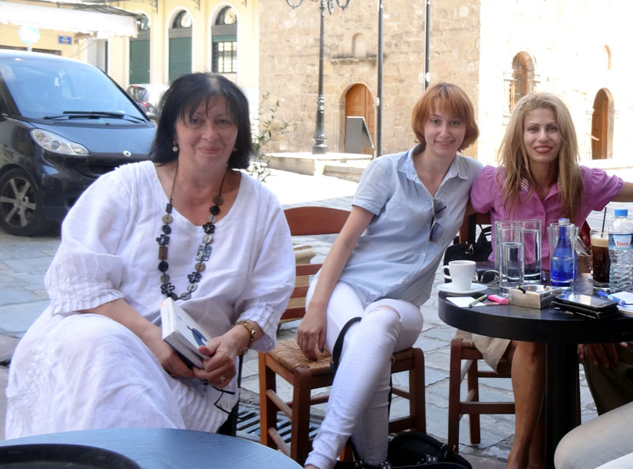

Aπό αριστερά, η Ναντιέζντα Θεοδωρίδη, η Ολγα Θεοδωρίδη, η Δώρα Γιαννίτση

18.09.2016,
http://www.eleftheriaonline.gr/local/koinonia/item/104419-omogeneis-dimosiografoi-apo-ti-rosia-sti-messinia-prepei-na-erthoume-ksana

Ομογενείς δημοσιογράφοι από τη Ρωσία: “Στη Μεσσηνία πρέπει να έρθουμε ξανά” / Журналисты из диаспоры в России: «В Мессинию должны приехать снова».
Γράφτηκε από τον Βασίλης Μπακόπουλος
INCLUDEPICTURE "http://www.eleftheriaonline.gr/media/k2/items/cache/e7c68d10ca98153941f1564964f6da65_L.jpg" \* MERGEFORMATINET INCLUDEPICTURE "http://www.eleftheriaonline.gr/media/k2/items/cache/e7c68d10ca98153941f1564964f6da65_L.jpg" \* MERGEFORMATINET 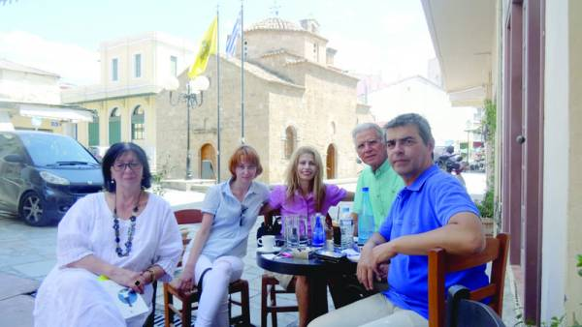
Ναντιέζντα (Ελπίδα) Θεοδωρίδη, Ολγα Θεοδωρίδη, Δώρα Γιαννίτση, Παναγιώτης Μπαζίγος
“Στη Μεσσηνία πρέπει να έρθουμε ξανά” δήλωσαν στο eleftheriaonline οι ομογενείς συνεργάτιδες του μεγάλου Ρωσικού ομοσπονδιακού καναλιού “Kultura”, Ναντιέζντα (Ελπίδα) Θεοδωρίδη και η κόρη της Ολγα Θεοδωρίδη.
Οι δύο ομογενείς, που στις αρχές Σεπτεμβρίου επισκέφθηκαν, για πρώτη φορά, την περιοχή μας, βρέθηκαν στα μέρη μας -η πρώτη ως παραγωγός και η δεύτερη ως σκηνοθέτιδα- στο πλαίσιο των γυρισμάτων ενός ντοκιμαντέρ που κάνουν για λογαριασμό του πάνω καναλιού με θέμα το Κέντρο Ελληνικού Πολιτισμού Μόσχας και την Καλαματιανή διευθύντριά του, Δώρα Γιαννίτση.
Στο περιθώριο του πιο πάνω αφιερώματος, οι δύο γυναίκες υλοποίησαν στη Μεσσηνία ένα ακόμα, στον Νίκο Καζαντζάκη, ζητώντας από πολλούς ανθρώπους στην περιοχή μας, καθημερινούς, αλλά και επώνυμους, να διαβάσουν αποσπάσματα από το έργο του “Βίος και Πολιτεία του Αλέξη Ζορμπά”.
Η συνέντευξη που ακολουθεί, δεν θα ήταν δυνατή χωρίς τη συνδρομή της Δώρας Γιαννίτση που έκανε τη διερμηνεία από τη ρωσική γλώσσα, αλλά και του προέδρου της Διαδημοτικής Επιτροπής Τουριστικής Προβολής Θανάση Ψαρούλη, μέλους του Δ.Σ. της Μεσσηνιακής Αμφικτιονίας, ο οποίος μας έφερε σε επαφή μαζί τους.
INCLUDEPICTURE "http://www.eleftheriaonline.gr/images/2016/2016-09/rosides/DSC02883rsz.jpg" \* MERGEFORMATINET INCLUDEPICTURE "http://www.eleftheriaonline.gr/images/2016/2016-09/rosides/DSC02883rsz.jpg" \* MERGEFORMATINET 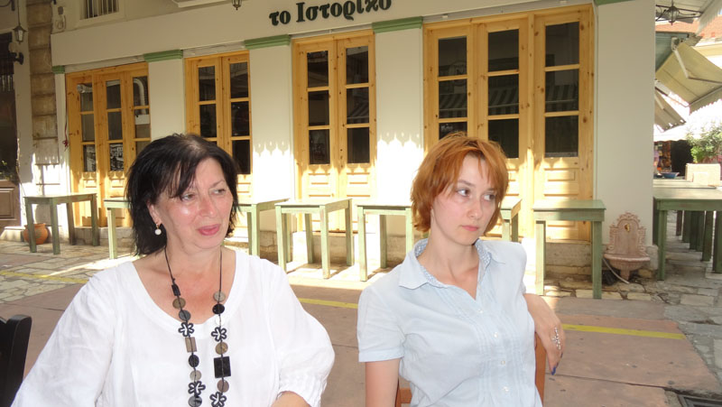
Ναντιέζντα (Ελπίδα) Θεοδωρίδη, Ολγα Θεοδωρίδη

- Είναι η πρώτη φορά που επισκέπτεστε τη Μεσσηνία;
Ναντιέζντα (Ελπίδα) Θεοδωρίδη: “Στη γη της Μεσσηνίας μάς κάλεσε η Θεοδώρα Γιαννίτση, η διευθύντρια του Κέντρου Ελληνικού Πολιτισμού στη Μόσχα. Ούτε εγώ, ούτε η κόρη μου Ολγα, είχαμε έλθει ξανά στην περιοχή σας, αν και επισκεπτόμαστε συχνά την Ελλάδα. Μας είπε λοιπόν ότι η Μεσσηνία είναι μια μοναδική περιοχή την οποία πρέπει οπωσδήποτε να επισκεφθούμε.
Μπορούμε να πούμε, ωστόσο, ότι η έλευσή μας εδώ αποτέλεσε δική μας πρωτοβουλία, στο πλαίσιο πάντα της συνεργασίας που έχουμε με το Κέντρο Ελληνικού Πολιτισμού, για το ομοσπονδιακό κρατικό τηλεοπτικό κανάλι ''Kultura'' (Πολιτισμός), το οποίο είναι πάρα πολύ δημοφιλές στη Ρωσία, με εκπομπές για τη λογοτεχνία, τη μουσική, τις επιστήμες, τις τέχνες, το θέατρο. Το ένα σκέλος της συνεργασίας μας αφορά την προβολή μέσω του καναλιού των διμερών ελληνορωσικών σχέσεων, μέσα από τις δράσεις του Κέντρου στους εν λόγω τομείς.
Το δεύτερο σκέλος αφορά ένα άλλο εγχείρημα που έχουμε δρομολογήσει, με θέμα τον Νίκο Καζαντζάκη”.
- Πώς προέκυψε η ιδέα για τον Νίκο Καζαντζάκη;
Ολγα Θεοδωρίδη: “Η μητέρα μου αγαπά πολύ τον Καζαντζάκη, έχει διαβάσει όλα τα έργα του και της αρέσει ιδιαίτερα η ''Αναφορά στον Γκρέκο''. Οπως λέει, είναι καταπληκτικός συγγραφέας και είναι κρίμα που δεν είναι ιδιαίτερα γνωστός έξω από την Ελλάδα...”.
Ναντιέζντα Θεοδωρίδη: “Θα τον συνέκρινα με τον Γκαμπριέλ Γκαρσία Μάρκες, αλλά στη Ρωσία τον Καζαντζάκη δεν τον ξέρουν όσο τον Μάρκες...”
Ολγα Θεοδωρίδη: “Σκεφτήκαμε, λοιπόν, πώς θα κάνουμε ευρύτερα γνωστό τον Καζαντζάκη στη Ρωσία. Ντοκιμαντέρ έχει ήδη υπάρξει, γι’ αυτό σκεφτήκαμε να κάνουμε κάτι άλλο, ώστε να προωθηθεί στον κόσμο.
Ξεκινήσαμε, αρχικά, με τους γείτονές μας στη Θάσο -όπου έχουμε το καλοκαιρινό μας σπίτι- στους οποίους προτείναμε να διαβάσουν στην κάμερα κάποια αποσπάσματα από έργα του Καζαντζάκη, κι αμέσως βρήκαμε τεράστια ανταπόκριση, ανεξάρτητα από την εθνικότητά τους, είτε Ελληνες, είτε Αγγλοι... Αρχισαν να αναζητούν βιβλία, αλλά και ταινίες βασισμένες στα βιβλία του. Διαπιστώσαμε, λοιπόν, ότι η πρότασή μας για την ανάγνωση του έργου του Καζαντζάκη είχε πολύ μεγάλη ανταπόκριση.
Το ίδιο συνεχίστηκε και στη Μεσσηνία, όπου βρεθήκαμε χάρη στη Θεοδώρα, καθώς και εδώ η ανταπόκριση του κόσμου είναι τεράστια. Μεγάλος αριθμός ανθρώπων δέχθηκε με πολλή προθυμία να διαβάσει Καζαντζάκη στην κάμερα, ειλικρινά ήταν κάτι που δεν το περίμενα, καθώς στην αρχή σκεφτόμασταν ότι ίσως θα έπρεπε να παρακαλούμε τον κόσμο να το κάνει. Κι αυτό συμβαίνει όχι μόνο με τους Ελληνες, αλλά και με τους ξένους, τους τουρίστες που συναντήσαμε εδώ”.
Ναντιέζντα Θεοδωρίδη: “Εκτός από το ντοκιμαντέρ που κάνουμε για το Κέντρο Ελληνικού Πολιτισμού, πρέπει να σημειώσουμε ότι αυτό που ξεκινήσαμε με την ανάγνωση, αποτελεί μια αποκλειστικά δική μας πρωτοβουλία, Θα προσφέρουμε το υλικό αυτό για να προβληθεί επίσης από το ''Kultura'' εκτιμώντας ότι θα αποτελέσει έναν τρόπο ευρύτερης διάδοσης του έργου του Καζαντζάκη στη Ρωσία. Τόσο χάρη στη Θεοδώρα, όσο και χάρη στα στελέχη, τους συνεργάτες και τους φίλους της Μεσσηνιακής Αμφικτιονίας, βρήκαμε πολλούς ανθρώπους, οι οποίοι με μεγάλη θέρμη αναφέρονται στην κοινή νοοτροπία που συνδέει τον ελληνικό και τον ρωσικό λαό”.
- Αναφερόμενη στην κυρία Θεοδώρα Γιαννίτση και στο Κέντρο Ελληνικού Πολιτισμού, ποιος είναι ο σχεδιασμός για τη συνεργασία μαζί του;
Ναντιέζντα Θεοδωρίδη: “Εχουμε πολλά σχέδια, ήδη ετοιμάζουμε ντοκιμαντέρ αφιέρωμα στα 10 χρόνια λειτουργίας του Κέντρου, τα οποία συμπληρώθηκαν και γιορτάστηκαν πέρυσι, το 2015. Ξέρετε, στη Ρωσία υπάρχουν πολλοί άνθρωποι που αγαπούν την Ελλάδα, τον ελληνικό πολιτισμό. Πέρα από τους ιστορικούς δεσμούς, φαίνεται να υπάρχει κάτι σαν μυστικιστική δύναμη που συνδέει τους δύο λαούς”.
- Ποιες περιοχές της Μεσσηνίας έχετε επισκεφθεί και ποιες είναι οι εντυπώσεις σας;
Ναντιέζντα Θεοδωρίδη: “Είμαστε στη Μεσσηνία από την 1η Σεπτεμβρίου, όταν κάναμε γυρίσματα στην Καλαμάτα, στην περιοχή των Αγίων Αποστόλων, ενώ μεταξύ άλλων αποσπάσματα από έργα του Καζαντζάκη διάβασαν για μας, ο δήμαρχος Παναγιώτης Νίκας, που τον επισκεφθήκαμε στο Δημαρχείο, όπου μας έδωσε και συνέντευξη, αλλά και η ολυμπιονίκης Νίκη Μπακογιάννη -που βρέθηκε στην Καλαμάτα εκείνη την ημέρα για τις πρώτες προπονήσεις, στο τμήμα στίβου του Ακρίτα Καλαμάτας. Την ίδια ημέρα ήρθε στην Καλαμάτα από την Στούπα η Κατερίνα Εξαρχουλέα, δηλαδή η κόρη του αναδεξιμιού του Ζορμπά, που μας έδωσε συνέντευξη και διάβασε για μας, επίσης, απόσπασμα από τον ''Ζορμπά'', από βιβλίο που έφερε η ίδια.
Τη δεύτερη ημέρα πήγαμε στην Πύλο και στον όρμο του Ναβαρίνου, όπου αφιερώσαμε πολλές ώρες σε γυρίσματα για τη ναυμαχία το 1827, στο πλαίσιο ενός ντοκιμαντέρ του ''Kultura'' για τις ελληνορωσικές σχέσεις και τις κοινές σελίδες ιστορίας των δύο χωρών. Στην Πύλο κάναμε συνέντευξη με τον δήμαρχο Πύλου – Νέστορος Δημήτρη Καφαντάρη, ο οποίος επίσης ανέγνωσε για μας απόσπασμα από έργο του Καζαντζάκη. Την ίδια ημέρα, το απόγευμα, βρεθήκαμε στην παραλία της Μπούκας, στη Μεσσήνη, όπου είχαμε συνέντευξη με τον αντιδήμαρχο Μεσσήνης Κώστα Γεωργακόπουλο, που κι αυτός διάβασε απόσπασμα από έργο του Καζαντζάκη”.
Ολγα Θεοδωρίδη: “Θα πρέπει να πω ότι οι τρεις αιρετοί με τους οποίους μιλήσαμε, ήταν πολύ ανθρώπινοι, συναισθηματικοί, πολύ εκδηλωτικοί και εκφραστικοί, καθόλου γραφειοκράτες. Χαρακτηριστικά, με τον κ Γεωργακόπουλο είχαμε μια εξαιρετική συζήτηση για τους Ρώσους συγγραφείς, τον ρώσικο κινηματογράφο...”.
- Πώς σας φάνηκε η Μεσσηνία, όμως, ποια είναι η εντύπωσή σας από το φυσικό περιβάλλον;
Ναντιέζντα Θεοδωρίδη: “Η δική μου εντύπωση είναι ότι... πρέπει να ξανάρθω. Αυτό, νομίζω, τα λέει όλα”.
Ολγα Θεοδωρίδη: “Μου άρεσε πάρα πολύ η Πύλος, μου θύμισε τη Βόρεια Ελλάδα, την Καβάλα. Ο δρόμος που κατηφορίζει προς την Πύλο, το κάστρο, το λιμάνι, η μαρίνα με τις βάρκες και τα κότερα...”.
Ναντιέζντα Θεοδωρίδη: “Θα προσθέσω και το ηλιοβασίλεμα στη Μπούκα, που ήταν πάρα πολύ όμορφο”.
- Πότε είναι προγραμματισμένο να προβληθεί το ντοκιμαντέρ για τις ελληνορωσικές σχέσεις και πότε το αφιέρωμα στον Καζαντζάκη;
Ναντιέζντα Θεοδωρίδη: “Το ντοκιμαντέρ προγραμματίζουμε να το ολοκληρώσουμε μέσα στο 2016, για να προβληθεί φέτος, στο πλαίσιο του αφιερωματικού έτους -“Ετος της Ρωσίας στην Ελλάδα, και της Ελλάδας στη Ρωσία” σύμφωνα με το διάταγμα του Προέδρου Βάλντιμιρ Πούτιν. Ομως δεν θεωρούμε ότι ολοκληρώνεται έτσι αυτό το εγχείρημα, αλλά αντίθετα το ντοκιμαντέρ αυτό θα αποτελέσει έναυσμα για επιπλέον δράσεις και ενέργειες.
Το αφιέρωμα στον Καζαντζάκη μάλλον θα το ολοκληρώσουμε του χρόνου, που είναι επετειακό έτος, για τα 60 χρόνια από τον θάνατό του.
Κι από τα δύο αυτά εγχειρήματα, γεννιέται τώρα κι ένα τρίτο, καθώς στα τέλη του φετινού Ιουλίου έγινε στην Επίδαυρο η πρεμιέρα της παράστασης ''Οιδίπους τύραννος'', που αποτέλεσε σύμπραξη από το Εθνικό Θέατρο της Ελλάδας με το Θέατρο Βαχτάνγκοφ της Μόσχας.
Το τρίτο εγχείρημα, λοιπόν, θα είναι η προώθηση και η προβολή του αρχαίου ελληνικού δράματος. Ηδη, με την ιδιότητά μου ως ηθοποιός, έχω μετάσχει στο ανέβασμα της ''Αντιγόνης'' στη Μόσχα. Ερευνήσαμε πόσο γνωρίζουν στη Μόσχα και πόσο ανεβάζουν ελληνικό δράμα και διαπιστώσαμε ότι λίγο το γνωρίζουν και λίγο το ανεβάζουν. Αναζητούμε πηγές, λοιπόν, για το πώς ανέβαιναν οι παραστάσεις αυτές στην αρχαιότητα, ενώ παράλληλα ερευνούμε κατά πόσο το αρχαίο ελληνικό δράμα επηρεάζει και τη σύγχρονη δραματουργία και θεατρική παραγωγή γενικότερα”.
Ολγα Θεοδωρίδη: “Αυτή τη στιγμή έχουμε τρεις παραστάσεις στη Μόσχα, “Αντιγόνη” με τη συνεργασία του Κέντρου Ελληνικού Πολιτισμού και του Luna Theatre. ''Βάκχες'' του Θεόδωρου Τερζόπουλου και ''Οιδίπους τύραννος'' σύμπραξη από το Εθνικό Θέατρο της Ελλάδας με το Θέατρο Βαχτάνγκοφ της Μόσχας σε σκηνοθεσία Ρίμας Τούμινας”.
INCLUDEPICTURE "http://www.eleftheriaonline.gr/images/2016/2016-09/rosides/DSC02884rsz.jpg" \* MERGEFORMATINET INCLUDEPICTURE "http://www.eleftheriaonline.gr/images/2016/2016-09/rosides/DSC02884rsz.jpg" \* MERGEFORMATINET 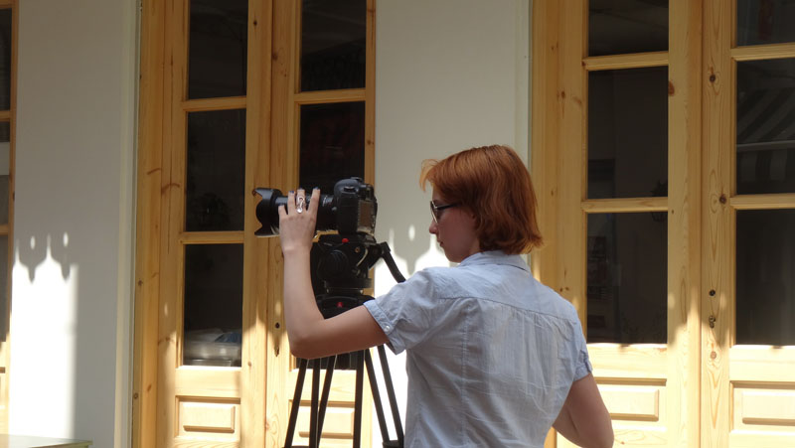
Όλγα Θεοδωρίδη

-- --

Εφημερίδα «Το Θάρρος» / Газета «Το Θάρρος» (= Отвага)

http://www.tharrosnews.gr/news/content/%CE%B7-%CE%BA%CE%B1%CE%BB%CE%B1%CE%BC%CE%AC%CF%84%CE%B1-%CE%BC%CE%AD%CF%83%CF%89%E2%80%A6-%CE%BA%CE%B1%CE%B6%CE%B1%CE%BD%CF%84%CE%B6%CE%AC%CE%BA%CE%B7-%CE%AD%CF%86%CF%84%CE%B1%CF%83%CE%B5-%CF%83%CF%84%CE%B7-%CF%81%CF%89%CF%83%CE%AF%CE%B1

Η Καλαμάτα μέσω… Καζαντζάκη έφτασε στη Ρωσία / Каламата через … Казантзакиса постигла Россию.
Πρώτη Δημοσίευση: 03/09/2016 13:48 - Τελευταία Ενημέρωση: 03/09/2016 13:48
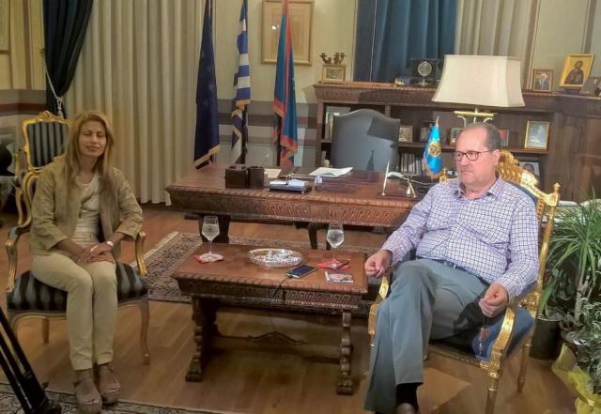
Ο Δήμαρχος μίλησε σε Ρωσικό τηλεοπτικό κανάλι
Στην ομογενή δημοσιογράφο του ομοσπονδιακού κρατικού καναλιού "Κουλτούρα" της Ρωσίας, Ναντέζντα Θεοδωρίδου, έδωσε συνέντευξη ο δήμαρχος Καλαμάτας προχθές το βράδυ, παρουσία της διευθύντριας του Κέντρου Ελληνικού Πολιτισμού της Μόσχας, Δώρας Γιαννίτση, η οποία κατάγεται από τη Μεσσηνία.
Το τηλεοπτικό κανάλι, με εν δυνάμει 140.000.000 τηλεθεατές, ετοιμάζει ένα ντοκιμαντέρ για το Κέντρο Ελληνικού Πολιτισμού, που έκλεισε 11 χρόνια λειτουργίας στη Μόσχα, ενώ οργανώνει και ανάγνωση του έργου «Βίος και πολιτεία του Αλέξη Ζορμπά» του Νίκου Καζαντζάκη, δεδομένου ότι το 2017 συμπληρώνονται 60 χρόνια από το θάνατο του συγγραφέα.
Επιπλέον, το 2016 είναι το αφιερωματικό έτος Ελλάδος – Ρωσίας και, με την ευκαιρία όλων των παραπάνω, στελέχη του καναλιού βρέθηκαν στη Μεσσηνία για να προβάλουν τον τόπο μας, ο οποίος συνδέεται ιστορικά με τη Ρωσία, κορυφαίο δε σημείο σύνδεσης είναι η ναυμαχία του Ναυαρίνου, στην οποία συμμετείχε ο ρωσικός στόλος και με την οποία επισφραγίσθηκε η ελευθερία των Ελλήνων.
Ο δήμαρχος ανέγνωσε απόσπασμα από το έργο «Βίος και πολιτεία του Αλέξη Ζορμπά» του Καζαντζάκη και αναφέρθηκε, απαντώντας σε σχετικές ερωτήσεις, στις σχέσεις Ελλάδος – Ρωσίας και ιδίως σε εκείνες της Καλαμάτας με τη Ρωσία.
Ο κ. Νίκας έκανε λόγο για το μεγάλο ξεσηκωμό των Ελλήνων και κυρίως εκείνων της Πελοποννήσου, στα 1770, στα Ορλωφικά, που ξεκίνησε με την υποκίνηση των Ρώσων αδελφών Ορλώφ. Η επανάσταση αυτή πνίγηκε στο αίμα από τους Τούρκους και η Καλαμάτα υπέστη μεγάλες καταστροφές, ενώ έφυγαν από την πόλη για να σωθούν μεγάλες οικογένειες.
Ο δήμαρχος αναφέρθηκε και στη σημερινή πραγματικότητα, τονίζοντας ότι πολλοί Ρώσοι επισκέπτονται την περιοχή μας και επισημαίνοντας ότι είναι ευπρόσδεκτοι. Είπε, ακόμη, ότι στην περιοχή μας διαθέτει κατοικία ο ομογενής επιχειρηματίας Φιλάρετος Καλτσίδης, που δώρισε 55.000 ευρώ για την αποκατάσταση της Κεντρικής Σκηνής του Δημοτικού Περιφερειακού Θεάτρου Καλαμάτας μετά από πυρκαϊά, ενώ εδώ διαμένουν και μέλη της οικογένειάς του.
Τέλος, επισήμανε ότι ο ελληνικός λαός είναι πολύ πιο κοντά στο ρωσικό λαό απ' ό,τι είναι οι ελληνικές κυβερνήσεις.

http://www.kalamatajournal.gr/kalamata/kazantzakis-rosia-kentro-ellinikoy-politismoy-mosxas-istoriko-kentro-kalamatas
2016-09-01 8:47

Καζαντζάκης, Ρωσία, Κέντρο Ελληνικού Πολιτισμού Μόσχας, Ιστορικό Κέντρο Καλαμάτας…/ Казантзакис, Россия, Греческий Культурный Центр, историческая часть города Каламаты

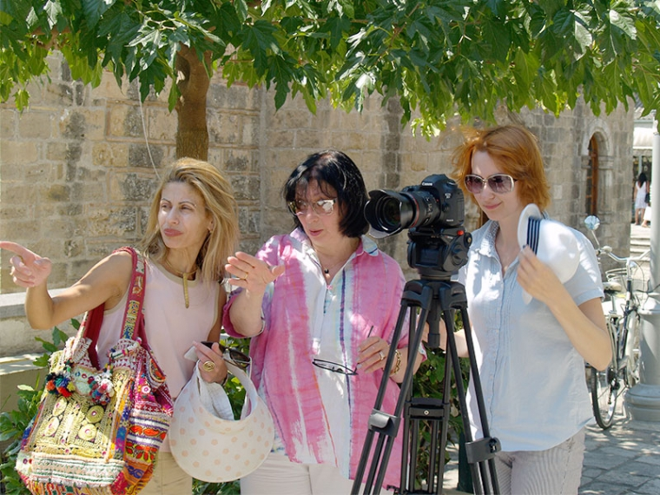Δώρα Γιαννίτση, Ναντιέζντα Θεοδωρίδη και Όλγα Θεοδωρίδη
01Σεπ
2016
ΑΦΙΕΡΩΜΑΤΑ ΤΟΥ ΡΩΣΙΚΟΥ ΚΑΝΑΛΙΟΥ «KULTURA»
Την ωραία εικόνα ανθρώπων να διαβάζουν αποσπάσματα του βιβλίου «Βίος και Πολιτεία του Αλέξη Ζορμπά», στο Ιστορικό Κέντρο της πόλης και να τους μαγνητοσκοπούν συνεργάτες του μεγάλου Ρωσικού ομοσπονδιακού καναλιού «Kultura», είδαν το μεσημέρι οι περαστικοί από τους Αγίους Αποστόλους. Οι συνεργάτες του καναλιού βρίσκονται από χθες στην Καλαμάτα, στο πλαίσιο ενός αφιερώματος στο Κέντρο Ελληνικού Πολιτισμού Μόσχας και την Καλαματιανή διευθύντριά του, Δώρα Γιαννίτση, καθώς και για ένα αφιέρωμα στον Νίκο Καζαντζάκη. Τα αφιερώματα εντάσσονται στο πλαίσιο των δράσεων μετά τον προσδιορισμό του 2016 ως έτους Ελληνορωσικής Φιλίας…
Το κανάλι «Kultura» έχει πολλά εκατομμύρια τηλεθεατές και η θεματική του είναι ο πολιτισμός, οι επιστήμες, η ιστορία. Από το «Kultura» βρίσκονται στην Καλαμάτα οι συνεργάτιδές του Ναντιέζντα Θεοδωρίδη, παραγωγός, ποντιακής καταγωγής και η Όλγα Θεοδωρίδη, σκηνοθέτιδα.
Κάνουν γυρίσματα με την Δώρα Γιαννίτση, η οποία είναι ιδιαίτερα δημοφιλής και αγαπητή στη Μόσχα, λόγω της μεγάλης ενεργητικότητάς της και δημιουργικότητάς της ως διευθύντριας του Κέντρου Ελληνικού Πολιτισμού με έδρα στη Μόσχα.
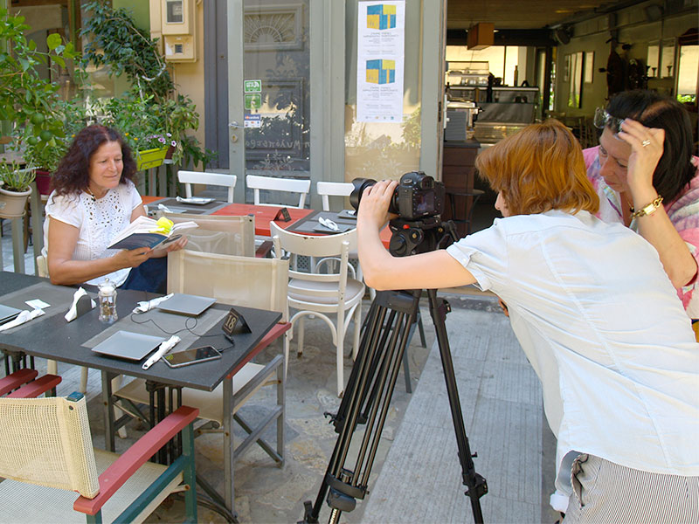
Η Λία Κόσσυβα διαβάζει Νίκο Καζαντάκη και μαγντητοσκοπούν η Ναντιέζντα Θεοδωρίδη και Όλγα Θεοδωρίδη
Όπως είπε στην «KalamataJournal» η Ναντιέζντα Θεοδωρίδη, στο πλαίσιο του έτους Ελληνορωσικής Φιλίας έχουν γίνει ή γίνονται πολλά προγράμματα που αφορούν την προβολή του ελληνικού και του ρωσικού πολιτισμού και τους δεσμούς τους. Ένα από αυτά τα προγράμματα είναι η προβολή του έργου του Νίκου Καζαντζάκη, μέσα από το μυθιστόρημά του «Βίος και Πολιτεία του Αλέξη Ζορμπά». Ολόκληρο το μυθιστόρημα θα προβληθεί και στο διαδίκτυο, από Έλληνες που διαβάζουν αποσπάσματά του. Στην Καλαμάτα, σήμερα, αποσπάσματα του βιβλίου διάβασαν, μεταξύ άλλων, ο Θανάσης Ψαρούλης, η Λία Κόσσυβα, ο Δημήτρης Μανιάτης.
Η Ρωσίδα τηλεοπτική παραγωγός μας είπε ότι στη Ρωσία ο Καζαντζάκης στο μεν ευρύ κοινό δεν είναι ιδιαίτερα γνωστός, ωστόσο το έργο του το γνωρίζουν και το εκτιμούν οι Ρώσοι άνθρωποι του πνεύματος. Επίσης σημείωσε ότι στην Ελλάδα, οι άνθρωποι που διαβάζουν αποσπάσματα του μυθιστορήματος, στο πλαίσιο του προγράμματος που ετοιμάζει το «Kultura», ενθουσιάζονται και αυτό λειτουργεί ως κίνητρο να ασχοληθούν περισσότερο με το έργο του Νίκου Καζαντζάκη.
Ακόμη, η Ναντιέζντα Θεοδωρίδη μίλησε ιδιαίτερα επαινετικά για την Δώρα Γιαννίτση, υπογραμμίζοντας ότι κάνει πάρα πολύ σημαντική δουλειά στο Κέντρο Ελληνικού Πολιτισμού στη Μόσχα, διοργανώνει εκδηλώσεις, εκθέσεις, αφιερώματα, φεστιβάλ, θεατρικές παραστάσεις, που πάντα γνωρίζουν μεγάλη απήχηση στο Ρωσικό κοινό.
Στ.Μ.

